รูปภาพประกอบด้วย ข้อความ, นักบิน, โปสเตอร์, การ์ตูน

คำอธิบายที่สร้างโดยอัตโนมัติ

รูปภาพประกอบด้วย ข้อความ, ภาพหน้าจอ, การโฆษณาออนไลน์, เว็บไซต์

คำอธิบายที่สร้างโดยอัตโนมัติ

รูปภาพประกอบด้วย ข้อความ, ภาพหน้าจอ, ตัวอักษร, ออกแบบ

คำอธิบายที่สร้างโดยอัตโนมัติ

**วันแรก สนามบินสุวรรณภูมิ – สนามบินนานาชาติเฉิงตู เทียนฟู่**

**15.30 น.** คณะพร้อมกันที่สนามบินสุวรรณภูมิ บริเวณชั้น 4 ผู้โดยสารขาออกระหว่างประเทศ เคาน์เตอร์เช็คอิน  
สายการบิน **ไทยเวียตเจ็ทแอร์ (Thai Vietjet Air)** เจ้าหน้าที่ของบริษัทฯให้การต้อนรับและอำนวย  
ความสะดวกในการเช็คอินรับบัตรโดยสาร

**\*\*หมายเหตุ\*\*** เนื่องจากตั๋วเครื่องบินของคณะเป็นตั๋วชั้นประหยัดพิเศษ ที่นั่งอาจจะไม่ได้นั่งติดกัน  
และไม่สามารถเลือกช่วงที่นั่งบนเครื่องบินได้ในคณะซึ่งเป็นไปตามเงื่อนไขสายการบิน หากต้องการซื้อบริการเสริม  
โปรดติดต่อฝ่ายขาย

**18.50 น.** บินลัดฟ้าสู่ **เมืองเฉิงตู** โดยสายการบิน **ไทยเวียตเจ็ทแอร์ (Thai Vietjet Air)** เที่ยวบินที่ **VZ3680** ใช้เวลาเดินทาง 3 ชั่วโมง **ไม่รวมบริการอาหารและเครื่องดื่ม บนเครื่อง**

**22.50 น.** เดินทางถึงสนามบิน **สนามบินนานาชาติเฉิงตู เทียนฟู่**

**(เวลาท้องถิ่นเร็วกว่าไทย 1 ชั่วโมง กรุณาปรับนาฬิกาเป็นเวลาท้องถิ่น เพื่อสะดวกในการนัดหมาย)**  
นครเฉิงตูเป็นเมืองหลวงของมณฑลเสฉวน มีประชากรมากที่สุดของภาคตะวันตกราว 15 ล้านคน ด้วยที่ตั้งอยู่  
บริเวณลุ่มแม่น้ำหมินใจ มีความสำคัญในทุกด้าน ปัจจุบันเป็นนครระดับจังหวัด เป็นศูนย์กลางทางการเมือง เศรษฐกิจ  
คมนาคมและวัฒนธรรมของมณฑลฯ คำว่าเฉิงตูมีความหมายว่า ค่อยๆ กลายเป็นเมือง ย้อนไปเมื่อราว 2,000 ปีก่อน ในยุคสมัยจิ๋นซีฮ่องเต้ ได้มีการจัดการระบบชลประทานขึ้น เพื่อแก้ไขปัญหาน้ำท่วมที่เกิดเป็นประจำทุกปี เมื่อแก้ไขปัญหาน้ำท่วมได้ชาวนาชาวไร่เพาะปลูกได้ดี ชีวิตความเป็นอยู่ดีขึ้น จึงเริ่มมีผู้อพยพเดินทาง  
มาตั้งรกรากมากขึ้นเรื่อยๆ จึงได้ชื่อว่าเฉิงตู อันเป็นที่มาของชื่อเมือง หลังผ่านพิธีการตรวจคนเข้าเมือง  
และรับสัมภาระเรียบร้อย นำท่านไปยังโรงแรม

**ที่พัก HOLIDAY INN EXPRESS HOTEL ระดับ 4**\* **หรือเทียบเท่า**

**วันที่สอง เมืองเฉิงตู – อู่หลง – อุทยานเขานางฟ้า**

**เช้า บริการอาหารเช้า ณ ห้องอาหารของโรงแรม**

จากนั้นนำท่านเดินทางจากเมืองเฉิงตูไปยังเมือง **อู่หลง (Wulong)** เป็นเมืองที่อยู่ท่ามกลางหุบเขา  
โอบล้อมด้วยภูเขาสูง ทำให้เมืองนี้มีป่าไม้ และพื้นที่สีเขียวมากมาย มีแม่น้ำอู่เจียงไหลตัดผ่านกลางเมือง เมืองอู่หลง  
อยู่ห่างจากเมืองฉงชิ่งประมาณ 130 กิโลเมตร ถนนเป็นทางด่วนพิเศษตลอดเส้นทาง เป็นสถานที่ตั้งของอุทยาน  
ที่ได้รับเป็นมรดกโลกถึง 2 แห่ง คือ ถ้ำฝูหยงต้ง และอุทยานหลุมฟ้าสะพานสวรรค์

**เที่ยง** **บริการอาหารกลางวัน ณ ภัตตาคาร**

**บ่าย** นำท่านชม **อุทยานเขานางฟ้า** (รวมรถไฟเล็ก) อุทยานท่องเที่ยวทางธรรมชาติระดับ 4 A ของประเทศจีน อยู่ทางตอนเหนือของแม่น้ำอวู่เจียงในระดับความสูง 1900 เมตรจากระดับน้ำทะเล มียอดเขาสูงสุดที่ 2033 เมตร อุทยานเขานางฟ้ามีชื่อเสียงในเรื่องความสวยงามทางธรรมชาติที่แตกต่างกันไปในแต่ละฤดู จนได้รับการขนานนามว่าเป็นดินแดนแห่ง 4 สิ่งมหัศจรรย์ คือ มีป่าไม้หนาแน่น มียอดเขาประหลาด มีทุ่งหญ้าเลี้ยงสัตว์ และมีลานหิมะในฤดูหนาว ปกติภูเขานางฟ้าเป็นเขตทุ่งหญ้าเลี้ยงสัตว์อันดับ 1 ทางภาคใต้ของประเทศจีน

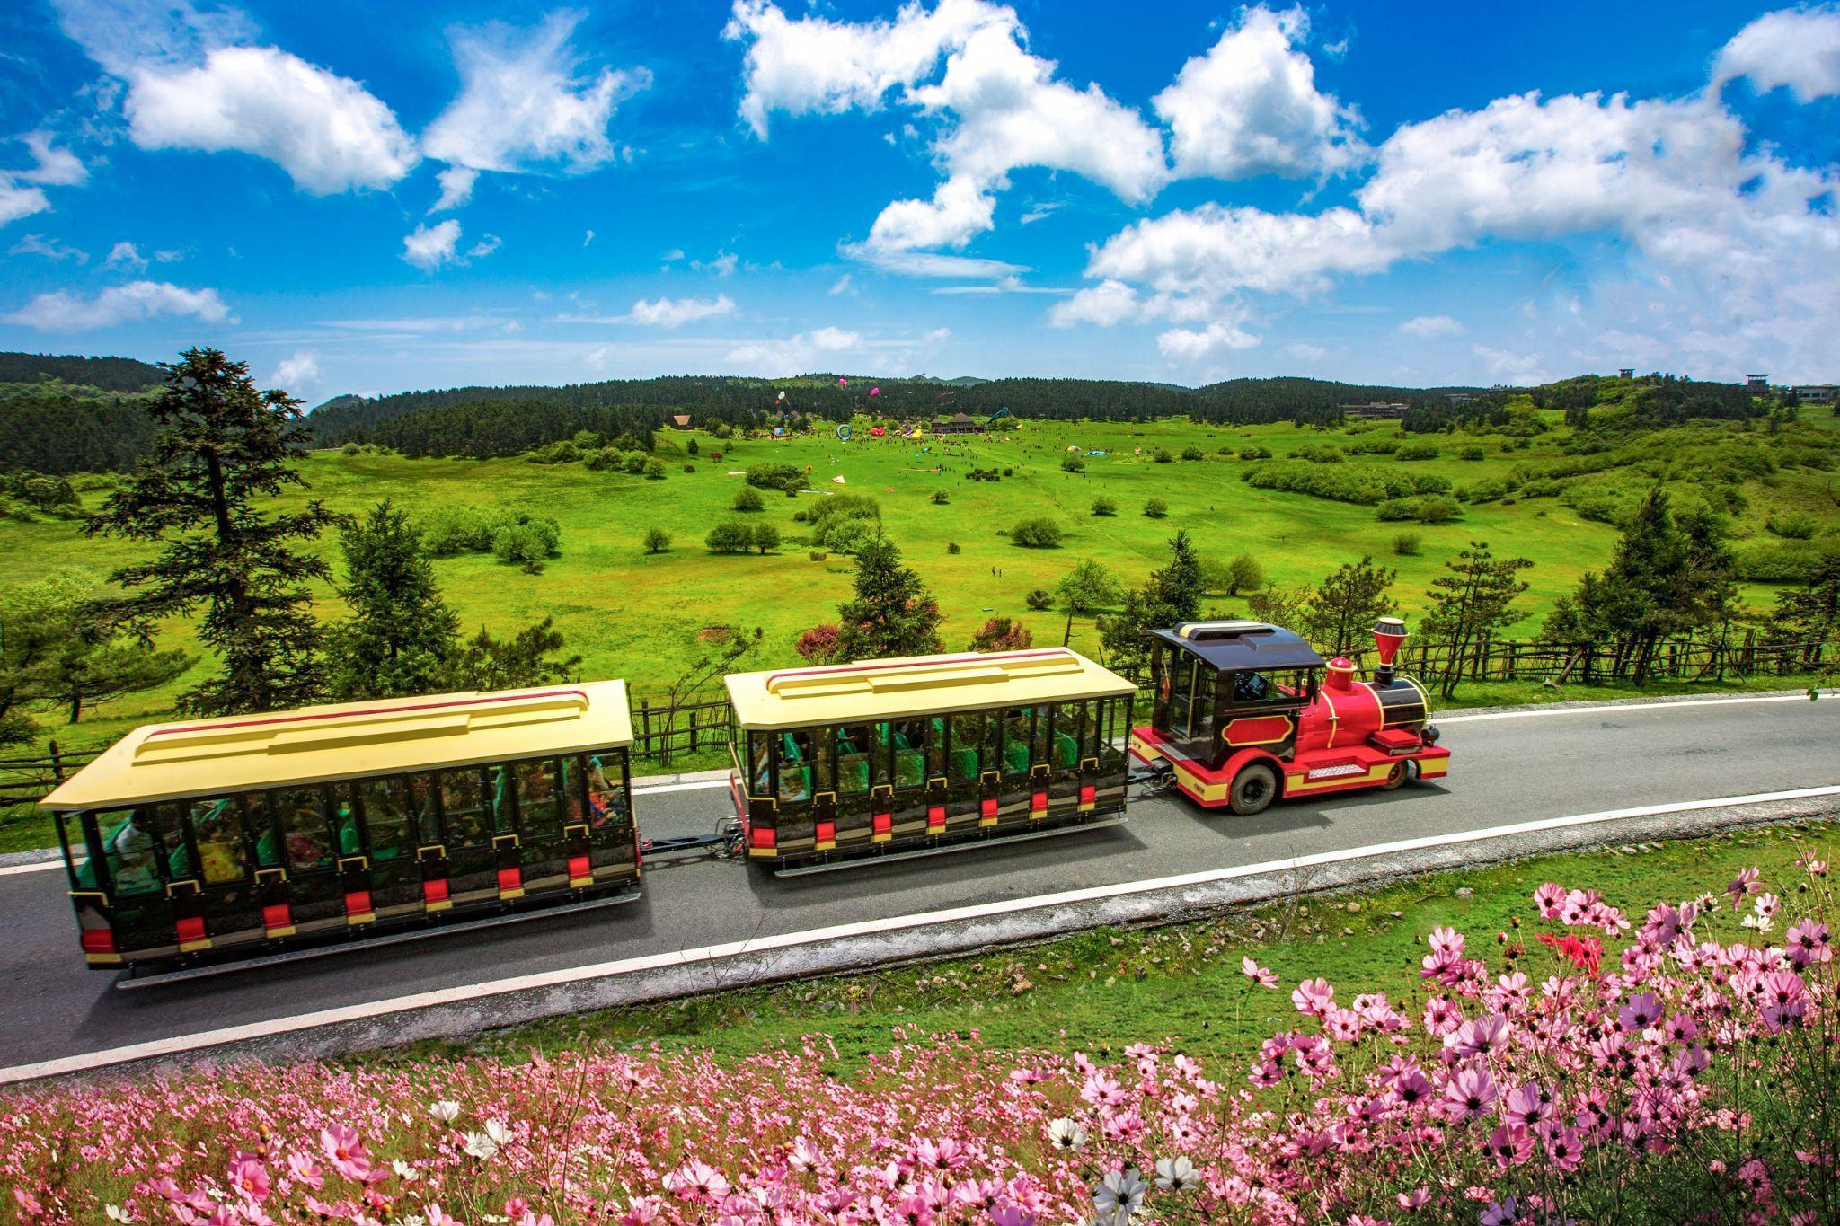

**ค่ำ บริการอาหารค่ำ ณ ภัตตาคาร**

**ที่พัก** **GARDEN HOTEL ระดับ** **4* หรือเทียบเท่า**

**วันที่สาม อุทยานหลุมฟ้าสะพานสวรรค์ - ระเบียงแก้วอู่หลง - ฉงชิ่ง - ชมรถไฟฟ้าทะลุตึก**

**– ศาลาประชาคม (ด้านนอก) - หงหยาต้ง**

**เช้า บริการอาหารเช้า ณ ห้องอาหารของโรงแรม**

นำท่านชม **อุทยานแห่งชาติหลุมฟ้าสะพานสวรรค์ (มรดกโลก)** แหล่งท่องเที่ยวทางธรรมชาติ  
แหล่งใหม่ล่าสุดที่ได้รับการรับรองจากยูเนสโก้ ให้เป็นมรดกโลกทางธรรมชาติในปี ค.ศ.2007 อุทยานหลุมฟ้า-สะพานสวรรค์เคยเป็นสถานีม้าเร็วในสมัยถัง และแห่งนี้เกิดจากการยุบตัวของเปลือกโลกกลายเป็นหลุมธรรมชาติ  
ขนาดใหญ่ หลังจากนั้นนำท่าน โดยสารลิฟท์แก้ว ลงไปสู่หุบเหวเบื้องล่างที่ระดับความลึกประมาณ 80 เมตร เมื่อลงไปถึงแล้วจะพบกับเส้นทางเดินเท้าเที่ยวชมความมหัศจรรย์ทางธรรมชาติของกลุ่มสะพานสวรรค์ (กลุ่มสะพานหินธรรมชาติที่ใหญ่ที่สุดในเอเชีย) ซึ่งประกอบด้วย 3 สะพาน แห่งแรกคือสะพานมังกรสวรรค์ ลักษณะเป็นโพรงขนาดใหญ่ เมื่อมองทะลุออกไปคล้ายกับสะพานเชื่อมสวรรค์กับโลกมนุษย์ สะพานแห่งที่สองคือ สะพานมังกรเขียว ลักษณะเป็นหน้าผาทิ่มแทงไปในท้องฟ้า และสะพานแห่งที่สามคือ สะพานมังกรดำ ลักษณะเป็นโตรกหน้าผาอยู่ในส่วนที่แคบที่สุด แสงผ่านเข้าไปน้อย ทำให้ดูค่อนข้างมืดดำ นอกจากนี้ยังสร้างจำลอง  
เพื่อใช้เป็นฉากสำคัญของภาพยนตร์จีน เรื่องศึกโค่นบัลลังก์วังทอง ของผู้กำกับชื่อดัง จาง อวี้ โหมว โดยมี 3นักแสดงชั้นนำคือ โจว เหวิน ฟะ เจย์ โชว์ และกงลี่ อิสระถ่ายภาพความงามทางธรรมชาติ  
ตามอัธยาศัย

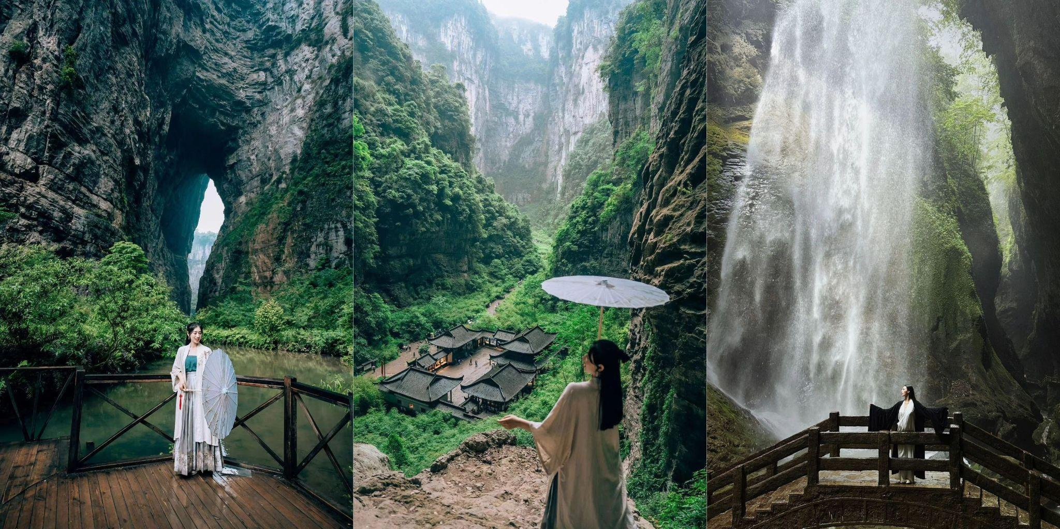

**เที่ยง** **บริการอาหารกลางวัน ณ ภัตตาคาร**

**บ่าย** นำท่านชม **ระเบียงแก้วอู่หลง** (รวมผ้าหุ้มรองเท้า) เป็นสะพานที่มีพื้นที่หน้ากว้างที่กว้างที่สุดในโลก จุดชมวิวแห่งนี้เป็นหน้าผาสูง จากระดับน้ำทะเล 1200 เมตร ส่วนที่ยื่นออกจากหน้าผา 11 เมตร ความยาว 26 เมตร ความสูงแนวตั้งจากด้านล่างของหน้าผาสูง 280 เมตร วางแผนและออกแบบ โดยผู้เชี่ยวชาญจากในและต่างประเทศ  
กว่า 20 ท่าน ถือได้ว่าเป็นจุดชมวิวสะพานแก้วที่ติดอันดับแผ่นกระจกกว้างที่สุดในโลก

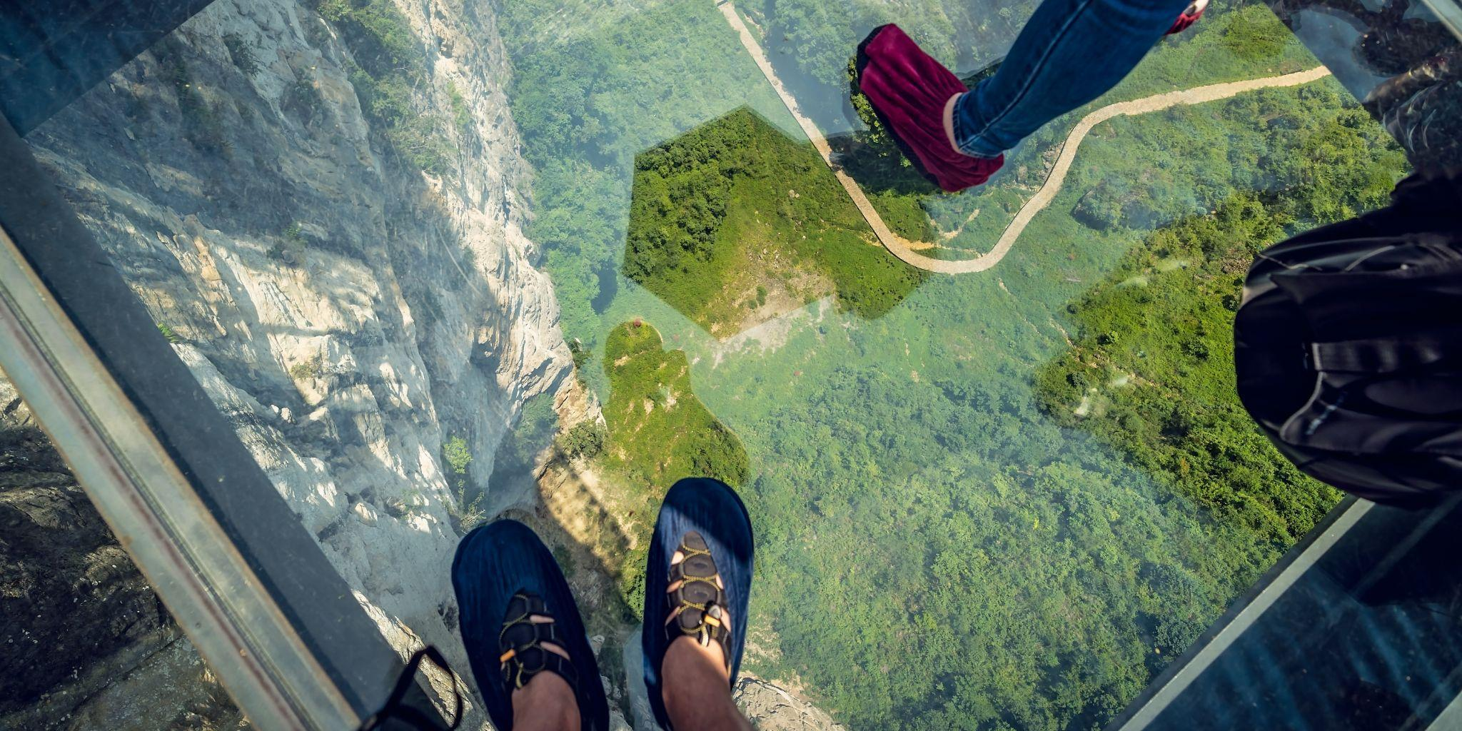

ได้เวลาอันสมควรนำท่านเดินทางกลับสู่ เมืองฉงชิ่ง (ใช้เวลาประมาณ 3 ชั่วโมง) นำท่านชม **รถไฟฟ้าวิ่งทะลุตึก** ความแปลกแต่จริงที่รถไฟฟ้า สาย 2 ของมหานครฉงชิ่ง ที่กำลังวิ่งผ่านสถานีหลีจื่อป้า (Liziba Station)ทะลุตึก 19 ชั้น ซึ่งเป็น อาคารที่พักอาศัยของประชาชน รถไฟฟ้าสายนี้ถูกสร้างขึ้นโดยไม่ต้องรื้อถอนตึกดังกล่าวโดยสถานีหลีจื่อป้า  
ใช้พื้นที่เพียงชั้น 6-8 ของตัวอาคารเท่านั้น และได้ผ่านการออกแบบให้สามารถลดเสียงการทำงานด้วยอุปกรณ์  
ชนิดพิเศษ ที่ทำให้เสียงของรถไฟฟ้าสายนี้ดังเท่าเครื่องล้างจาน (ประมาณ 75.8 เดซิเบล) ประชาชนผู้อยู่อาศัย  
จึงไม่ได้รับผลกระทบจากเสียงของรถไฟเลยทีเดียว นําท่านชม **ศาลาประชาคมฉงชิ่ง** ด้านนอก เป็นหนึ่ง  
ในสัญลักษณ์พิเศษของเมืองฉงชิ่งด้วยการผสมผสานลักษณะเด่นของศิลปะราชวงค์ชิงและราชวงค์หมิงไว้ด้วยกัน  
ด้วยการจำลองรูปทรงมาจากหอฟ้าเทียนถานที่กรุงปักกิ่ง

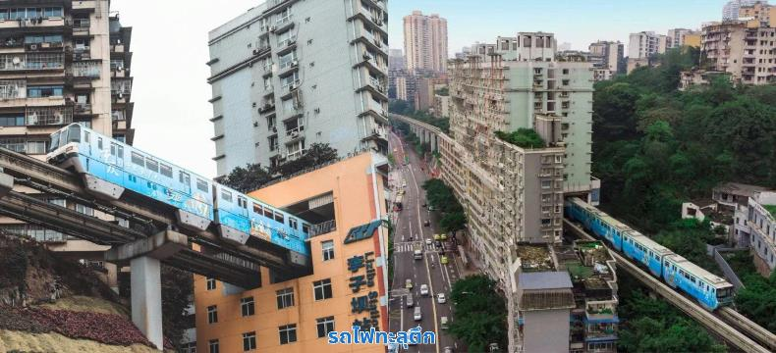**ค่ำ** **บริการอาหารค่ำ ณ ภัตตาคาร**

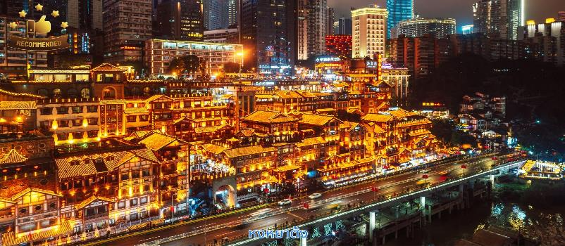  
นำท่านสู่ **หงหยาต้ง** อาคารขนาดใหญ่สร้างอยู่บนภูเขา ขนานไปกับแม่น้ำเจียหลิง โครงการประกอบด้วยโรงแรม ร้านค้าจำหน่ายสินค้า ร้านอาหารพื้นเมือง ร้านน้ำชา โรงละคร ซึ่งล้วนแล้วแต่ก่อสร้างตกแต่งในรูปแบบโบราณ  
ให้อารมณ์และบรรยากาศย้อนยุคสำหรับนักท่องเที่ยว

**ที่พัก** **NEW XI YA HOTEL ระดับ** **4* หรือเทียบเท่า**

**วันที่สี่ ฉงชิ่ง - เล่อซาน - หลวงพ่อโตเล่อซาน - ง๊อไบ๊ - วัดเป้ากั๋ว**

**เช้า บริการอาหารเช้า ณ ห้องอาหารของโรงแรม**

นำท่านเดินทางสู่เมือง **เล่อซาน** ใช้เวลาเดินทางประมาณ 3 ชั่วโมง นำท่านชมความยิ่งใหญ่ของ **องค์พระใหญ่หลวงพ่อโตเล่อซาน** เป็นพระพุทธรูปเกาะสลักหน้าผาที่ใหญ่ที่สุดในโลก ได้ขึ้นทะเบียนเป็นมรดกโลก  
ร่วมกับภูเขาเอ๋อเหมย์เมื่อปี พ.ศ.2539 พระพุทธรูปเล่อชานเริ่มสร้างตั้งแต่สมัยราชวงศ์ถัง โดยพระชื่อไห่ทง องค์พระมีความสูงกว่า 70 เมตร ไหล่กว้างกว่า 20 เมตร พระเศียรสูงเท่าภูเขา พระบาทวางอยู่ริมแม่น้ำ พระหัตถ์  
วางบนเข่า พระพักตร์อิ่มเอิบสงบ เล่าย้อนที่มาของการก่อสร้างพระใหญ่เล่อซาน เนื่องจากพระไห่ทงได้เดินทาง  
มายังเสฉวนและพบว่าเขาเล่อชานตั้งอยู่บนทางผ่านของแม่น้ำสามสายมักเกิดอุบัติเหตุเรือล่มทำให้มีผู้คนเสียชีวิตบ่อยครั้ง พรฟะไห่ทงจึงตั้งใจสร้างพระพุทธรูปองค์ใหญ่ขึ้นตรงจุดนี้เพื่อให้พระคุ้มครองแก่ผู้เดินทาง

ต่อมามีชาวพุทธผู้มีจิตศรัทธาใช้ความพยายามและใช้เวลาอีก 70 ปี สร้างพระพุทธรูปองค์นี้จนสำเร็จ ภายหลังพุทธศาสนิกชนจากหลากหลายที่มาได้พากันมานมัสการเพื่อความสงบสุขแห่งจิตใจ

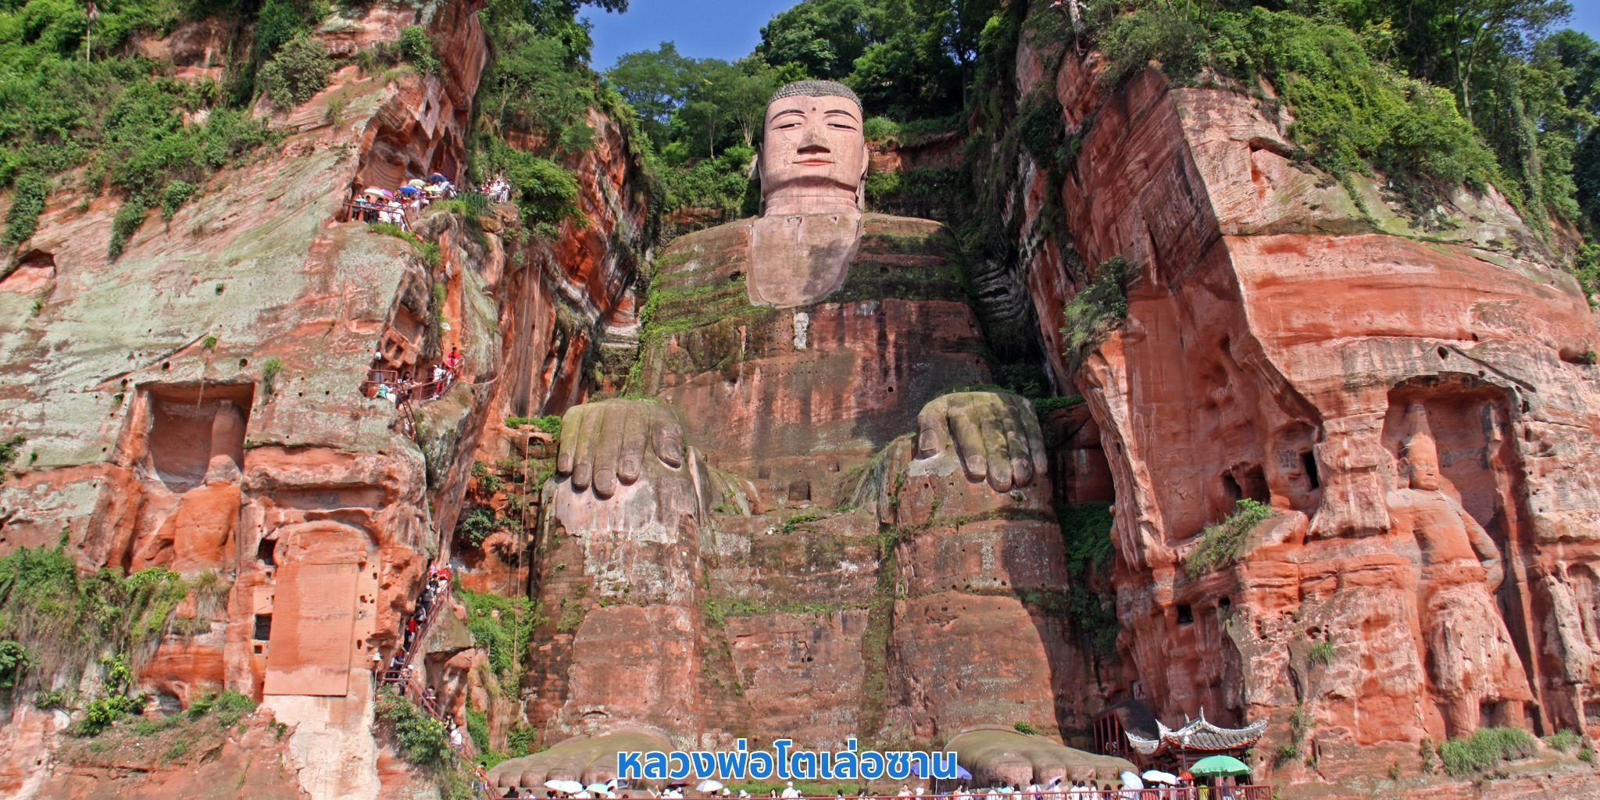

**เที่ยง บริการอาหารกลางวัน ณ ภัตตาคาร**

**บ่าย** นำท่านออกเดินทางไปยัง **ง้อไบ๊** นำท่านชม **วัดเป้ากั๋ว** เป็นวัดที่ใหญ่และสวยงามที่สุดของง๊อไบ๊ เดิมชื่อว่า ฮุ่ยจงถังสร้างขึ้นในสมัยราชวงศ์หมิง เพื่อบูชาพระโพธิสัตว์ผู่เสียนโพธิสัตว์แห่งปัญญาผู้สถิตย์ ณ เขาง๊อไบ๊ ซึ่งเป็นความเชื่อของ 3 ศาสนาคือ พุทธ เต๋า และลัทธิขงจื๊อ ภายในมีโบราณสถานสำคัญคือ ซานเหมิน (ประตูเขา) ตำหนักหมีเล่อ วิหารหลัก และหอพระคัมภีร์ ซึ่งในปี 1983 วัดเป้ากั๋วได้ถูกจัดเป็นอีกหนึ่งในจำนวนวัด  
ที่สำคัญที่สุดในจีน

**ค่ำ บริการอาหารค่ำ ณ ภัตตาคาร**

**ที่พัก SHANG SAI HOTEL ระดับ 4* หรือเทียบเท่า**

**วันที่ห้า ง๊อไบ๊ – ภูเขาหิมะวาวู่ ภูเขาโต๊ะใหญ่ที่สุดในโลก (รวมขึ้นกระเช้าไป-กลับ)**

**เช้า บริการอาหารเช้า ณ ห้องอาหารของโรงแรม**

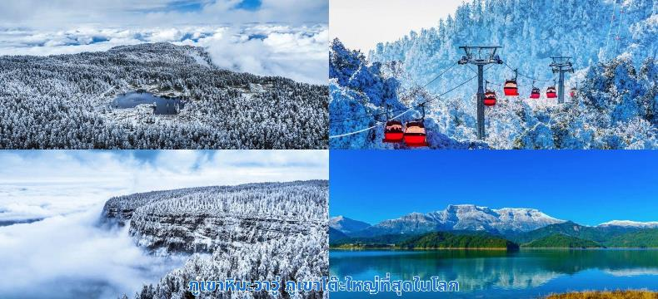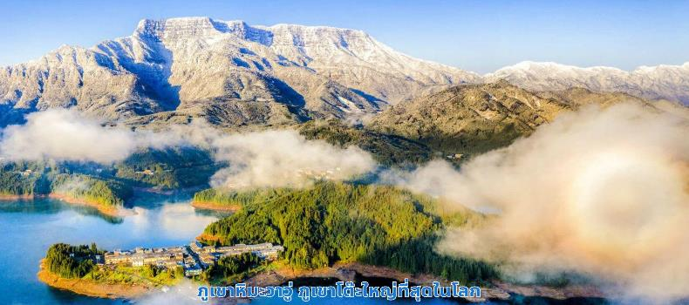จากนั้นนำท่านเที่ยวชม **ภูเขาหิมะวาวู่** ภูเขารูปโต๊ะใหญ่ที่สุดในโลก นำท่านขึ้นกระเช้าขึ้นสู่ยอดเขา ตั้งอยู่  
ในเขตหงหยา เมืองเหมยซาน ซึ่งเป็นบ้านเกิดของตงโป มณฑลเสฉวน โดยมีความสูง 2,830 เมตรจากระดับน้ำทะเล และมีพื้นที่บนยอดเขาประมาณ 110,000 ตร.กม. ที่นี่ได้รับการจัดอันดับให้เป็นแหล่งท่องเที่ยวระดับ AAAA แห่งชาติในเดือนมีนาคม 2019 เป็นที่รู้จักกันในนามของ โลกแห่งน้ำ โลกแห่งถ้ำ อาณาจักรแห่งดอกไม้ เปลแห่งหิมะ บ้านเกิดของเมฆ และพิพิธภัณฑ์สัตว์และพืช

**เที่ยง บริการอาหารกลางวัน ณ ภัตตาคาร**

**บ่าย** จากนั้นเข้าเยี่ยมชม **โรงงานผลิตภัณฑ์หมอนยางพารา** ชมกรรมวิธีการผลิตและฟังบรรยาย  
เกี่ยวกับสินค้า เลือกชมสินค้าและผลิตภัณฑ์เครื่องนอนเพื่อสุขภาพต่างๆ ที่ผลิตจากยางพารา

**ค่ำ บริการอาหารค่ำ ณ ภัตตาคาร**

**ที่พัก HOLIDAY INN EXPRESS HOTEL ระดับ 4* หรือเทียบเท่า**

**วันที่หก วัดต้าฉือ - ถนนคนเดินไท่กู่หลี่ - หมีแพนด้ายักษ์ปีนตึกIFS - ถนนคนเดินชุนซีลู่**

**- สนามบินเทียนฟู่ - สนามบินสุวรรณภูมิ ประเทศไทย**

**เช้า บริการอาหารเช้า ณ ห้องอาหารของโรงแรม**

จากนั้นเดินทางไปยัง **วัดต้าฉือ** เป็นวัดเก่าแก่ที่มีอายุยาวนานกว่า 1,600 ปี ตั้งอยู่ใจกลางของ Chengdu ที่นี่ถือเป็นสถานที่สำคัญที่น่าสนใจ เพราะเป็นวัดที่พระถังซัมจั๋งบวชเป็นพระภิกษุก่อนจะย้ายไปจำพรรษา  
ยังวัดอื่นภายในวัดต้าสือนั้นเงียบสงบ จากนั้นนำท่านเข้าเยี่ยมชม **ศูนย์ผลิตภัณฑ์ยาจีนและบัวหิมะ** ฟังการบรรยาย  
ผลิตภัณฑ์ยาจีนและสรรพคุณบัวหิมะ หรือ เป่าฟู่หลิง ที่รักษาอาการอักเสบของผิวหนัง แก้แผลพุพอง ไฟไหม้ น้ำร้อนลวก ผื่นแพ้คัน จากนั้นนำท่านเข้าเยี่ยมชม **ศูนย์ผลิตภัณฑ์อัญมณีหยก** หยกนับเครื่องประดับ  
ที่นิยมกันอย่างแพร่หลายตามความเชื่อของคนชาวจีนซึ่งมีมาตั้งแต่สมัยโบราณโดยเฉพาะความเชื่อเกี่ยวกับการใส่หยกเป็นเครื่องประดับจะช่วยเสริมให้มีอำนาจ ช่วยให้มีความเจริญก้าวหน้าและความเจริญรุ่งเรือง อีกทั้งยังช่วยสร้างสมดุล  
ให้เกิดขึ้นได้ทั้งร่างกายและจิตใจ รวมไปถึงการช่วยเสริมพลังให้ร่างกายแข็งแรง

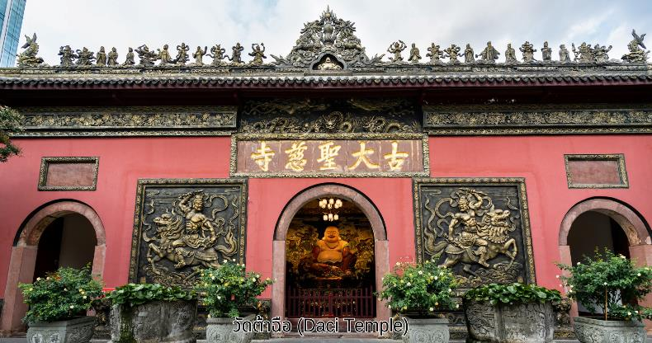

**เที่ยง บริการอาหารกลางวัน ณ ภัตตาคาร**

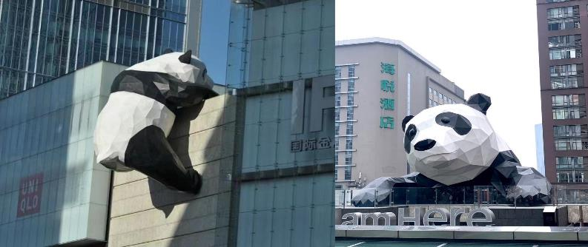**บ่าย** จากนั้นนำท่านไปช้อบปิ้งที่ **ถนนคนเดินไท่กู่หลี่** แต่เดิมที่ตรงนี้คือวัดต้าฉือ ที่พระเสวียนจ้าง (พระถังซำจั๋ง) เคยจำพรรษาก่อนเดินทางไปชมพูทวีป ปัจจุบันี้ได้มีโครงการอนุรักษ์อาคารบางส่วนและปรับปรุงพื้นที่  
รอบ ๆ ขึ้นโดยมีวัดเป็นศูนย์กลาง ปัจจุบันไท่กู๋หลี่เป็นที่ตั้งของวัด ช้อปปิ้งคอมเพล็กซ์ ร้านอาหารห้างสรรพสินค้าใต้ดิน โรงภาพยนตร์ จัตุรัส และโรงแรมหรูอย่าง The Temple House สัมผัสวิถีชีวิตสไตล์จีนโมเดิร์นที่ผสมผสานกัน  
อย่างลงตัว จากนั้นนำท่านชม **หมีแพนด้ายักษ์** กำลังปีนตึก **IFS** เป็นอีกหนึ่งแลนด์มาค ที่ใครมาเฉิงตูแล้ว  
ต้องมาเช็คอิน จากนั้นนำท่านสู่ **ถนนคนเดินชุนซีลู่** เป็นย่านวัยรุ่นเปรียบได้กับสยามสแคว์ ซึ่งขายสินค้าที่ทันสมัยเป็นถนนที่ปิดไม่ไห้รถวิ่งผ่านได้ ห้างดังในย่านนี้มีให้เลือกช้อปปิ้งมากมายหลากหลาย

**เย็น อิสระอาหารค่ำเพื่อสะดวกแก่การท่องเที่ยว**

สมควรแก่เวลา นำท่านเดินทางสู่ **สนามบินเมืองเทียนฟู่** เดินทางกลับสู่ประเทศไทย

**23.50 น.** ออกเดินทางบินลัดฟ้ากลับสู่ **สนามบินสุวรรณภูมิ ประเทศไทย** โดยสายการบิน **ไทยเวียตเจ็ทแอร์ (Thai Vietjet Air)** เที่ยวบินที่ **VZ3681** ใช้เวลาเดินทางประมาณ 3 ชั่วโมง 5 นาที

**ไม่มีบริการอาหารและน้ำดื่มบนเครื่อง**

**01.55 น.** เดินทางถึง **สนามบินสุวรรณภูมิ ประเทศไทย** โดยสวัสดิภาพ พร้อมด้วยความประทับใจ

รูปภาพประกอบด้วย ข้อความ, อิเล็กทรอนิกส์, คอมพิวเตอร์, ภาพหน้าจอ

คำอธิบายที่สร้างโดยอัตโนมัติ

**รูปภาพประกอบด้วย ข้อความ, การ์ตูน, โบรชัวร์, ออกแบบ

คำอธิบายที่สร้างโดยอัตโนมัติ**

**รูปภาพประกอบด้วย ข้อความ, ภาพหน้าจอ, ตัวอักษร, จดหมาย

คำอธิบายที่สร้างโดยอัตโนมัติ**

**รูปภาพประกอบด้วย ข้อความ, ภาพหน้าจอ, ตัวอักษร, จดหมาย

คำอธิบายที่สร้างโดยอัตโนมัติ**